|  |  |
| --- | --- |
| Họ và tên sinh viên: Lê Đào Quốc Đạt  Ngành: Công Nghệ Thông Tin  Điện thoại: 0934908623 | MSSV: 21IT193  Lớp: 21JIT  Email:datldq.21it@vku.udn.vn |

**Tổng Kết Bài Tập Môn Lập Trình Đa Nền Tảng**

##### Lab 1 : I am Rich

Link: [DatLeDao/i_am_rich](https://github.com/DatLeDao/i_am_rich)

Ứng dụng hiển thị hình ảnh và 1 tiêu đề



##### Lab 2: Micard

Link: [DatLeDao/Mi_card](https://github.com/DatLeDao/Mi_card)

Mô tả:

* Ứng dụng hiển thị card về bản thân

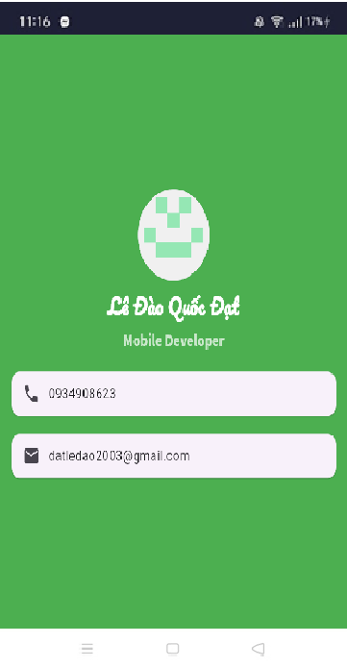

##### Lab 3 : Dicee

Link : [DatLeDao/dicee](https://github.com/DatLeDao/dicee)

* Ứng dụng hiển thị hình ảnh 2 viên xúc xắc:
* Khi người dùng nhấn vào hình viên xúc xắc, giá hai viên xúc xắc sẽ được thay đổi ngẫu nhiên.

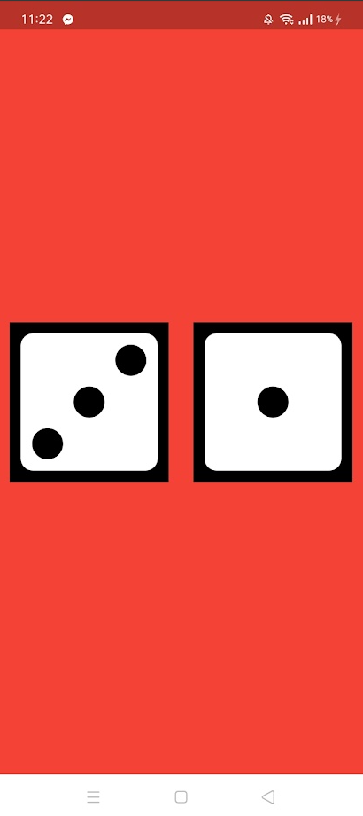

##### Lab 4 : Magic 8 Ball

Link : [DatLeDao/magic_8_ball](https://github.com/DatLeDao/magic_8_ball)

Mô tả :

* Khi người dùng nhấn nút, hình ảnh của quả bóng sẽ được chọn ngẫu nhiên để hiển thị.

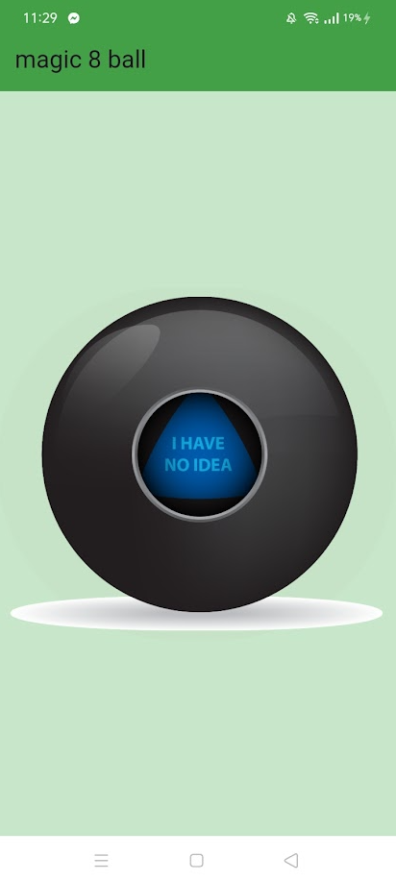 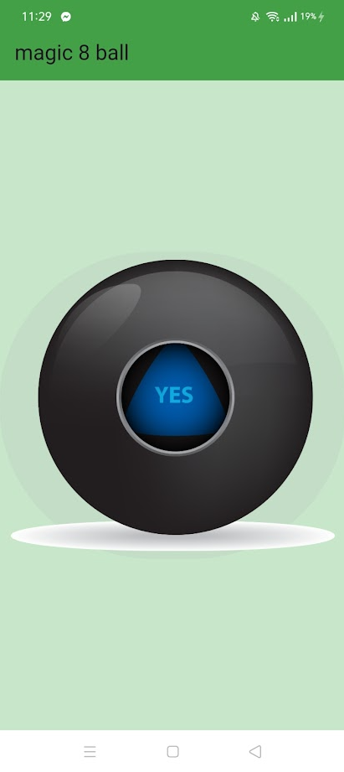

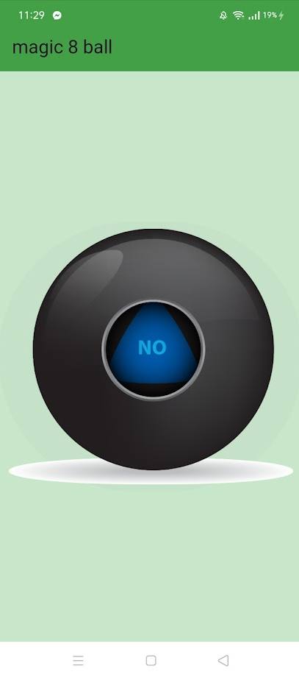 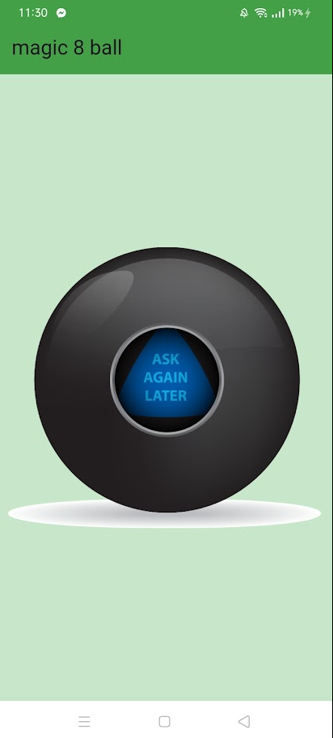

##### Lab 5 : Xylophone Flutter App

Link: [DatLeDao/xylophone](https://github.com/DatLeDao/xylophone)

Mô tả: Phát âm thanh khác nhau khi nhấn vào từng thanh màu khác nhau

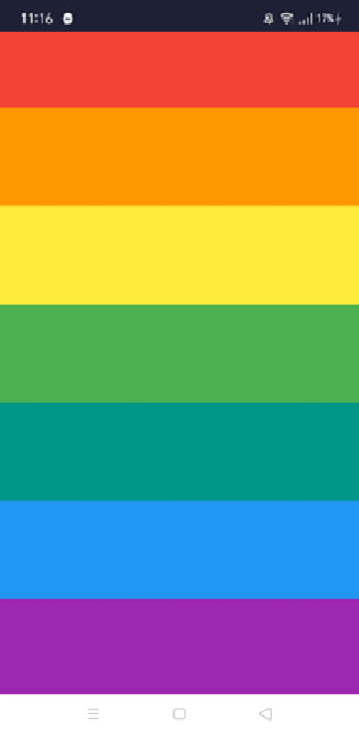

##### Lab 6 : Quizzler

Link: [DatLeDao/quizzler](https://github.com/DatLeDao/quizzler)

Mô tả:

* Ứng dụng hiển thị từng câu hỏi và cung cấp hai nút "True" và "False" để người dùng chọn câu trả lời.
* Sau mỗi lần chọn, ứng dụng sẽ hiển thị biểu tượng dấu (✔) nếu câu trả lời đúng, hoặc dấu (❌) nếu câu trả lời sai.
* Sau khi chọn, chuyển đến câu hỏi tiếp theo hoặc thông báo kết thúc nếu đó là câu hỏi cuối cùng.

